Використання пальчикових ігор та вправ на уроках англійської мови

*Розум дитини перебуває на кінчиках його пальців*

*В.Сухомлинський*

Здоров'я дітей - наша турбота , застосування фізкультхвилинок - один з етапів роботи з його збереження.

Вчені, які займаються дослідженнями головного мозку і психічного розвитку молодших школярів , давно довели зв'язок між дрібною моторикою руки і розвитком мови .

Рука, пальці, долоні - чи не головні органи, що приводять у рух механізм розумової діяльності дитини.

Діти, у яких краще розвинені дрібні рухи рук , мають більш розвинений мозок , особливо ті його відділи , які відповідають за мову.

Інакше кажучи, чим краще розвинені пальчики дітей, тим простіше їм буде засвоювати мову .

Що ж таке пальчикові ігри ?

За своєю суттю пальчикові ігри - це масаж і гімнастика для рук, а іноді і для ніг.

Гра з пальцями - це інсценівка будь -яких римованіх історій чі казок помощью пальців та долонь .

Головна мета пальчикових ігор - переключення уваги , поліпшення координації та дрібної моторики , що безпосередньо впливає на розумовий розвиток дитини.

Справа в тому, що на пальцях і на долонях є «активні точки», масаж яких позитивно позначається на самопочутті , покращує роботу мозку.

Результатом є відновлення стійкості уваги , підняття загального тонусу , підвищення працездатності.

Вчитель повинен виразно вимовляти тексти пальчикових ігор, а рухи виконувати синхронно з текстом.

При повторенні віршованих рядків і одночасному русі пальцями у молодших школярів формується правильна вимова звуків, вміння швидко і чітко говорити , вдосконалюється пам'ять, здатність узгоджувати рухи і мова .

Отже, використання пальчикових ігор та вправ допомагають проводити уроки найбільш ефективно.

**Wheels on the bus**

The wheels on the bus go round and round,

round and round, round and round.

The wheels on the bus go round and round,

all through the town.

The wipers on the bus go swish, swish, swish ...

The horn on the bus goes beep, beep, beep ...

The driver on the bus says "Move on back" ...

The people on the bus go up and down ...

The baby on the bus says "Wah, wah, wah" ...

The mommy on the bus says "Shush, shush, shush" ...

The people on the bus say, "We had a nice ride"...

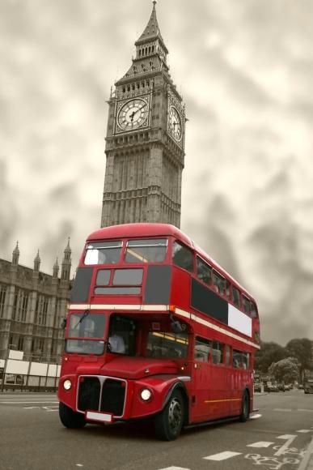

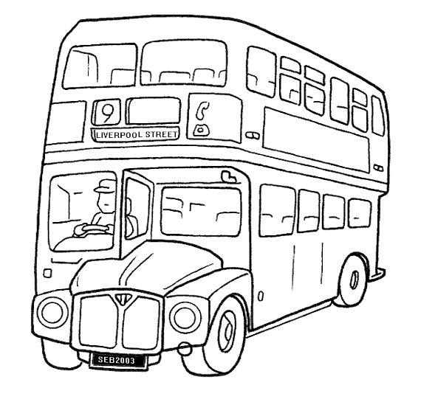

**Open, Shut Them**

Open, shut them, open, shut them

Give a little clap

Open, shut them, open, shut them

Lay them in your lap.

Creepy crawly, creepy crawly

Right up to your chin

Open up your little mouth

But do not let them in.

Roll them, roll them, roll them, roll them

Just like this

Wave them, wave them, wave them, wave them

Then blow a little kiss.

**Open shut them, open shut them**

Open shut them, open shut them

Give a little clap

Open shut them, open shut them

Put them in your lap

Apart together, apart together

Give a little clap

Apart together, apart together

Put them in your lap

I raise my hands oh so high

I bring them down and now they're low

I raise my hands oh so high

I bring them down and now they're low

My hands are high, my hands are low

My hands are high, my hands are low

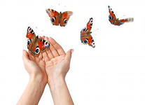

My hand is a bird flying high

The bird flies down and now it's low

The bird flies up and now it's high

The bird flies down and now it's low

My hands are high, my hands are low

My hands are high, my hands are low

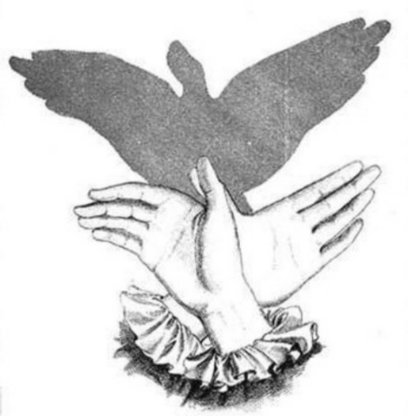

Open shut them, open shut them

Give a little clap

Open shut them, open shut them

Put them in your lap

Back and forward, back and forward

Give a little clap

Back and forward, back and forward

Put them in your lap

**I'm a Little Teapot**

I'm a little teapot short and stout.

Here is my handle.

Here is my spout.

When I get all steamed up,

Hear me shout!

Just tip me over

And pour me out

I'm a clever teapot, yes it's true.

Here's an example of what I can do.

I can turn my handle to a spout.

Just tip me over and pour me out

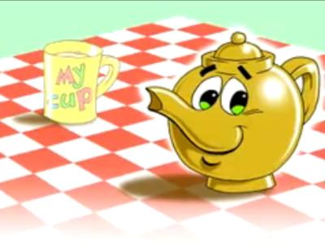

**Pat-a-Cake**

Pat-a-cake, pat-a-cake, bakers man

Bake me a cake as fast as you can

Roll it

Pat it

Mark it with a B

Put it in the oven for baby and me

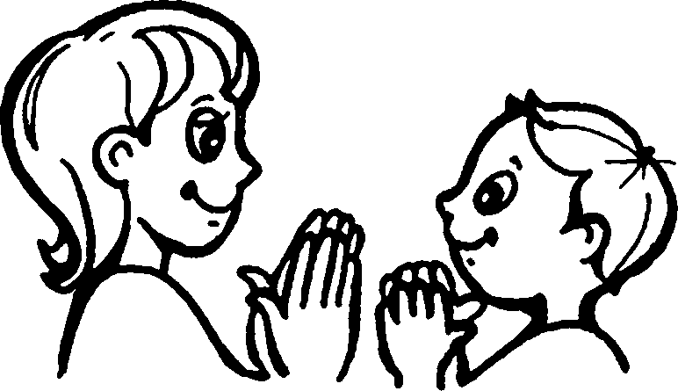

**Zoo**

Here we go to the zoo in the park,

the zoo in the park, the zoo in the park;

Here we go to the zoo in the park so early in the morning.

This is the way the elephant walks,

the elephant walks, the elephant walks;

This is the way the elephant walks so early in the morning.

This is the way the big bear walks,

the big bear walks, the big bear walks;

This is the way the big bear walks so early in the morning.

This is the way the kangaroo hops,

the kangaroo hops, the kangaroo hops;

This is the way the kangaroo hops so early in the morning.

This is the way the penguin walks, the penguin walks, the penguin walks;

This is the way the penguin walks so early in the morning.

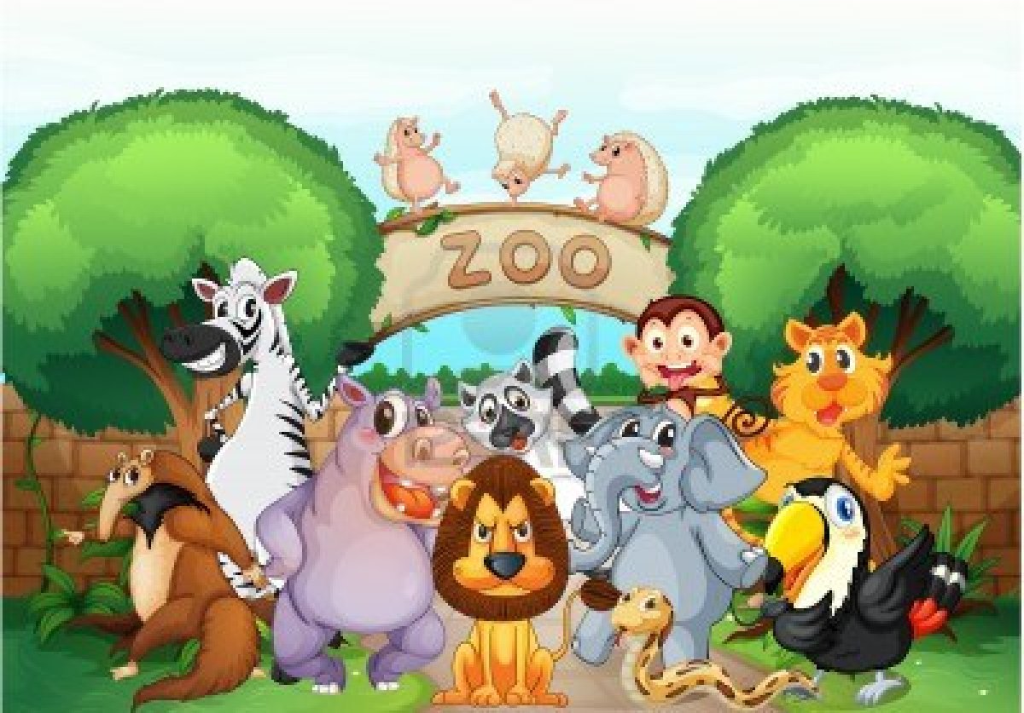

**Here is ...**

Here is my book. I can open it wide

(palms together-open wide)

To show the pictures that are inside;

Here is my ball so big and round

(fingers form ball)

That I toss in the air or roll on the ground.

Here's my umbrella that keeps me dry

(above head)

When the raindrops drop from the cloudy sky.

And here is my kitty-just hear her purr

(left hand is kitty and stroke with right)

When I gently stroke her soft warm fur.

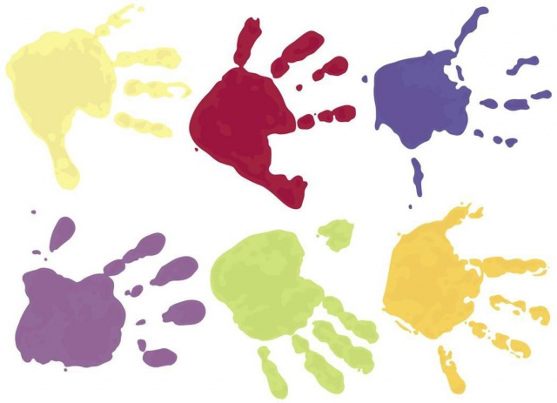

**This Old Man**

This old man, he played one

He played knick-knack on my thumb;

With a knick-knack paddywhack,

Give a dog a bone

This old man came rolling home.

... Two ... shoe

... Three ... knee

... Four ... door

... Five ... hive

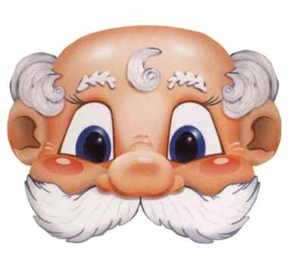

**Corduroy Was a Bear**

Corduroy was a bear,

He had no friends anywhere.

He lost his button and he was all alone,

Until a girl named Lisa took him home.

**Honey Bee**

Brown and yellow honeybee (hold up index finger)

Settle on a bloom (Set index on tip of opposite hand's middle finger).

Sip a little nectar, (make sipping noises, tap middle finger several times)

Smell the sweet perfume (Inhale loudly and deeply).

Brown and yellow honeybee (index finger still on middle finger)

Fly from flower to flower (Tap other fingertips with index).

Then fly away, for you don't like (index flies behind back)

The rain of a summer shower (Drum fingers on a table).

